

**Об утверждении Плана по управлению пастбищами и их использованию по Кенгирбай бийскому сельскому округу Абайского района на 2022-2023 годы**

Решение маслихата Абайского района Восточно-Казахстанской области от 27 декабря 2021 года № 17/9-VII

      В соответствии со статьями 8, 13 Закона Республики Казахстан "О пастбищах", Абайский районный маслихат РЕШИЛ:

      1. Утвердить План по управлению пастбищами и их использованию по Кенгирбай бийскому сельскому округу Абайского района на 2022-2023 годы согласно приложению к настоящему решению.

      2. Настоящее решение вводится в действие по истечении десяти календарных дней после дня его первого официального опубликования.

|  |  |
| --- | --- |
| *Секретарь маслихата* | *Е. Лдибаев* |

|  |  |
| --- | --- |
|  | Приложение к решению  Абайского районного маслихата  от 27 декабря 2021 года № 17/9-VII |

**План по управлению пастбищами и их использованию по Кенгирбай бийскому сельскому округу Абайского района на 2022-2023 годы**

      1) Схема (карта) расположения пастбищ на территории административно-территориальной единицы в разрезе категорий земель, собственников земельных участков и землепользователей на основании правоустанавливающих документов, согласно приложению 1 к настоящему Плану;

      2) приемлемая схема пастбище-оборотов, согласно приложению 2 к настоящему Плану;

      3) карта с обозначением внешних и внутренних границ и площадей пастбищ, в том числе сезонных, объектов пастбищной инфраструктуры, согласно приложению 3 к настоящему Плану;

      4) схема доступа пастбище-пользователей к водо-источникам (озерам, рекам, прудам, копаням, оросительным или обводнительным каналам, трубчатым или шахтным колодцам) составленную согласно норме потребления воды, согласно приложению 4 к настоящему Плану;

      5) схема перераспределения пастбищ для размещения поголовья сельскохозяйственных животных физических и юридических лиц, у которых отсутствуют пастбища, и перемещения его на предоставляемые пастбища, согласно приложению 5 к настоящему Плану;

      6) схема размещения поголовья сельскохозяйственных животных на отгонных пастбищах физических и (или) юридических лиц, не обеспеченных пастбищами, расположенными в сельском округе, согласно приложению 6 к настоящему Плану;

      7) календарный график по использованию пастбищ, устанавливающий сезонные маршруты выпаса и передвижения сельскохозяйственных животных, согласно приложению 7 к настоящему Плану;

      7-1) карта с обозначением внешних и внутренних границ и площадей пастбищ, необходимых для удовлетворения нужд населения для выпаса сельскохозяйственных животных личного подворья, в зависимости от местных условий и особенностей, согласно приложению 7-1 к настоящему Плану;

      Территория сельского округа относится к сухой, пустынно-степной зоне.

      На территории сельского округа климат сухой. Есть 3 вида основных типов рельефа: мелкосопочные долины, мелкие сопки и низкие горы. В сельском округе все пастбища сезонные. Можно использовать пастбищ по видовому составу весной (меняется); летом (полынно-ковыльно-типчаковые); весной и осенью (полынно-ковыльное); осенью и зимой (полынно-ковыльное). Сезонные пастбища используются по видовому составу животных.

      На территории сельского округа слабо развиты гидрографические сети. Обводнение пастбищ обеспечивается за счет природных рек, родников и шахтными колодцами. Качество воды слабое соленое, пригодное для животных.

      Средняя урожайность пастбищных угодий составляет 2,0-2,2 центнер/гектар.

      Продолжительность использования пастбищ в пастбищный период составляет 180-210 дней.

      Кенгирбай бийский сельский округ на севере граничит с Архатским сельским округом, на востоке с Кокбайским сельским округом, на юге с Аягозским районом, на западе Медеуским сельским округом и районным центром село Караул.

      Климат сельского округа- зима холодная, лето жаркое и засушливое. Среднегодовая температура воздуха в январе – -22°С; -35°С, в июле +20°С; +33°С. Средний размер осадков составляет - 20 мм, а годовой – 236 мм.

      Растительный покров сельского округа разнообразный, самые распространенные из них ковыль волосатик, овсяница и полынь пустынная. Почвы светло-каштановые. Толщина плодородного слоя составляет 20-25 см.

      Общая земельная площадь сельского округа составляет 180 905,0 гектаров (далее – га), из них пастбищ – 110 959 га.

      По категориям земли распределяются следующим образом:

      земли сельскохозяйственного назначения – 110 959 га;

      земли населенных пунктов – 10 000 га;

      земли лесного фонда – 0,0 гектар.

      Земли промышленности, транспорта, связи, для нужд космической деятельности, обороны, национальной безопасности и иного не сельскохозяйственного назначения – 0,0 га.

      Количество поголовья сельскохозяйственных животных на территории населенного пункта: 970 голов крупного рогатого скота, из них маточное по головье 512 голов, 2251 голов овец и коз, 325 голов лошадей.

      По видам сельскохозяйственных животных распределено следующим образом:

      крупный рогатый скот – 6 стадо;

      мелкий рогатый скот – 3 отара;

      лошадей – 1 табун.

      Пастбища относятся к природным пастбищам в зависимости от природно-климатических особенностей сельского округа и преимущественно используются для выпаса скота.

      Основными пользователями пастбищ являются жители сельского округа.

      План принят в целях рационального использования пастбищ, устойчивого обеспечения потребности в кормах и предотвращения процессов деградации пастбищ.

      На территории сельского округа действует 1 ветеринарный пункт и 1 скотомогильник.

      В сельском округе не установлены сервитуты для прогона скота.

      Примечание: расшифровка аббревиатур: га – гектар оС – показатель Цельсия мм – миллиметр см – сантиметр с/о – сельский округ

|  |  |
| --- | --- |
|  | Приложение 1 к Плану  по управлению пастбищами  их использованию  по Кенгирбай бийскому  сельскому округу на 2022-2023 годы |

**Схема (карта) расположения пастбищ на территории сельского округа в разрезе категорий земель, собственников земельных участков и землепользователей на основании правоустанавливающих документов**

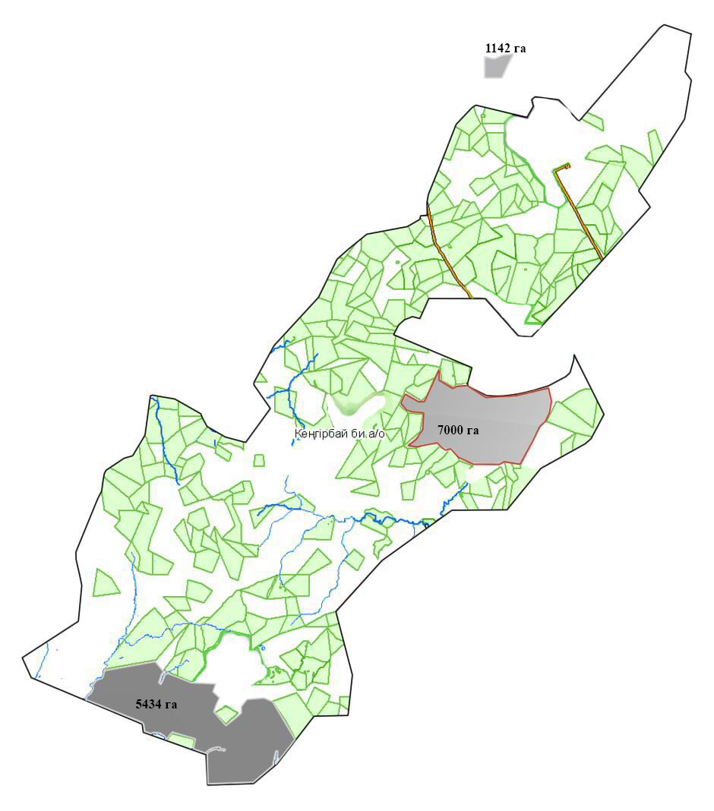

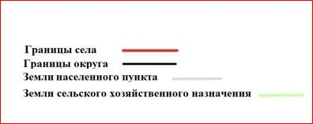

|  |  |
| --- | --- |
|  | Приложение 2 к Плану  по управлению пастбищами  их использованию  по Кенгирбай бийскому  сельскому округу на 2022-2023 годы |

**Приемлемая схема пастбищеоборотов**

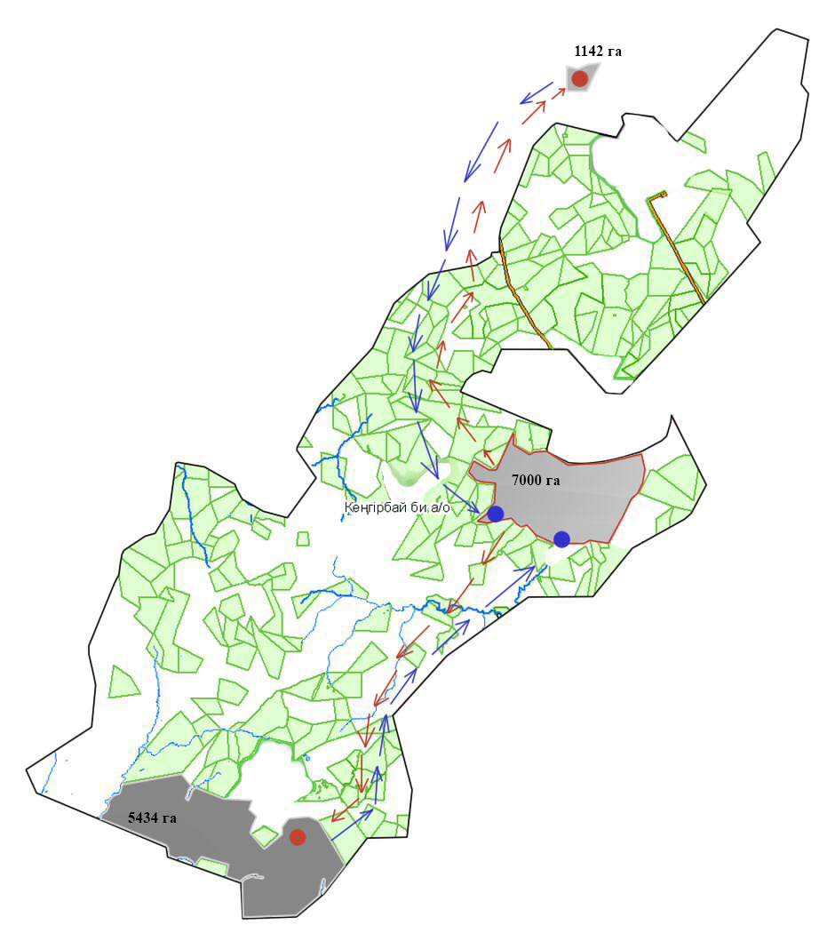

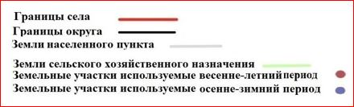

|  |  |
| --- | --- |
|  | Приложение 3 к Плану  по управлению пастбищами  их использованию  по Кенгирбай бийскому  сельскому округу на 2022-2023 годы |

**Карта с обозначением внешних и внутренних границ и площадей пастбищ, в том числе сезонных, объектов пастбищной инфраструктуры**

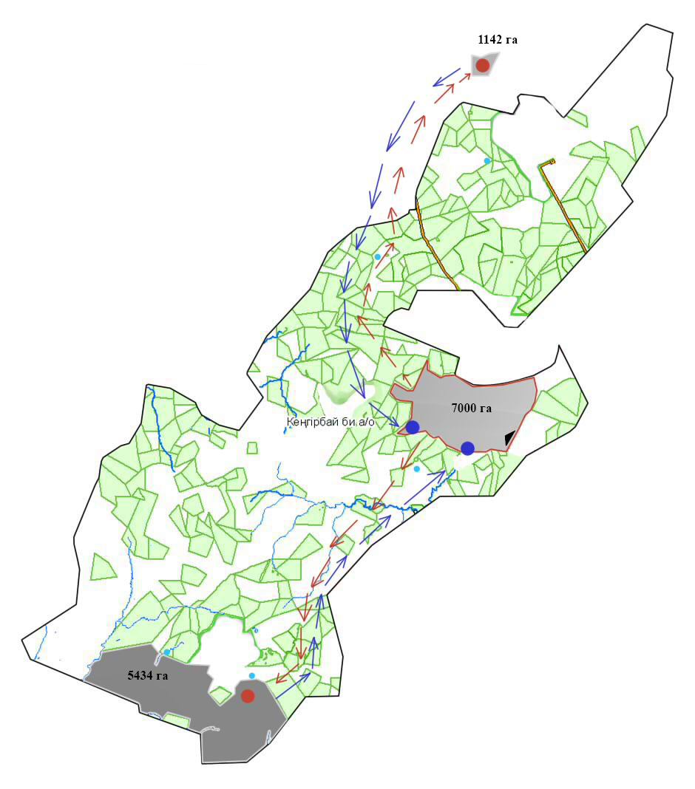

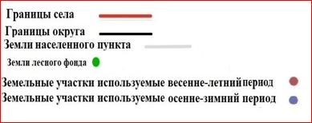

|  |  |
| --- | --- |
|  | Приложение 4 к Плану  по управлению пастбищами их использованию  по Кенгирбай бийскому  сельскому округу на 2022-2023 годы |

**Схема доступа пастбищепользователей к водоисточникам (озерам, рекам, прудам, копаням, оросительным или обводнительным каналам, трубчатым или шахтным колодцам) составленную согласно норме потребления воды**

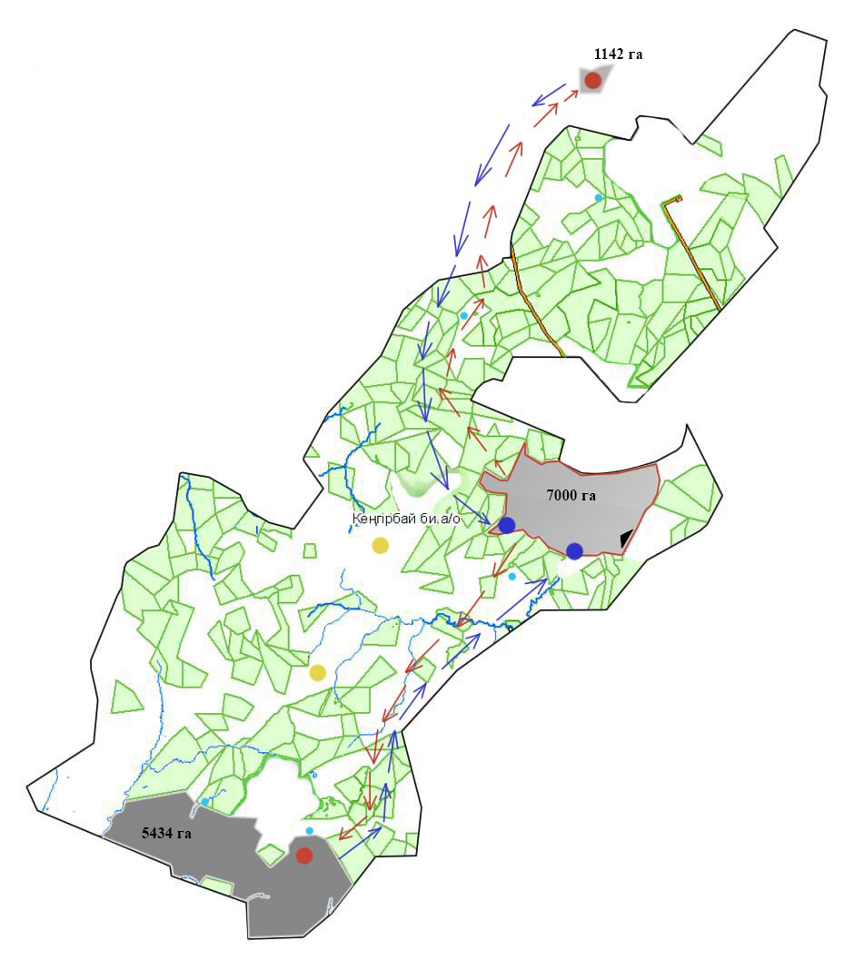

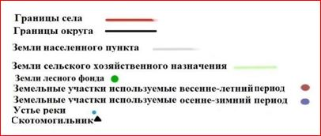

|  |  |
| --- | --- |
|  | Приложение 5 к Плану  по управлению пастбищами  их использованию  по Кенгирбай бийскому  сельскому округу на 2022-2023 годы |

**Схема перераспределения пастбищ для размещения поголовья сельскохозяйственных животных физических и юридических лиц, у которых отсутствуют пастбища, и перемещения его на предоставляемые пастбища**

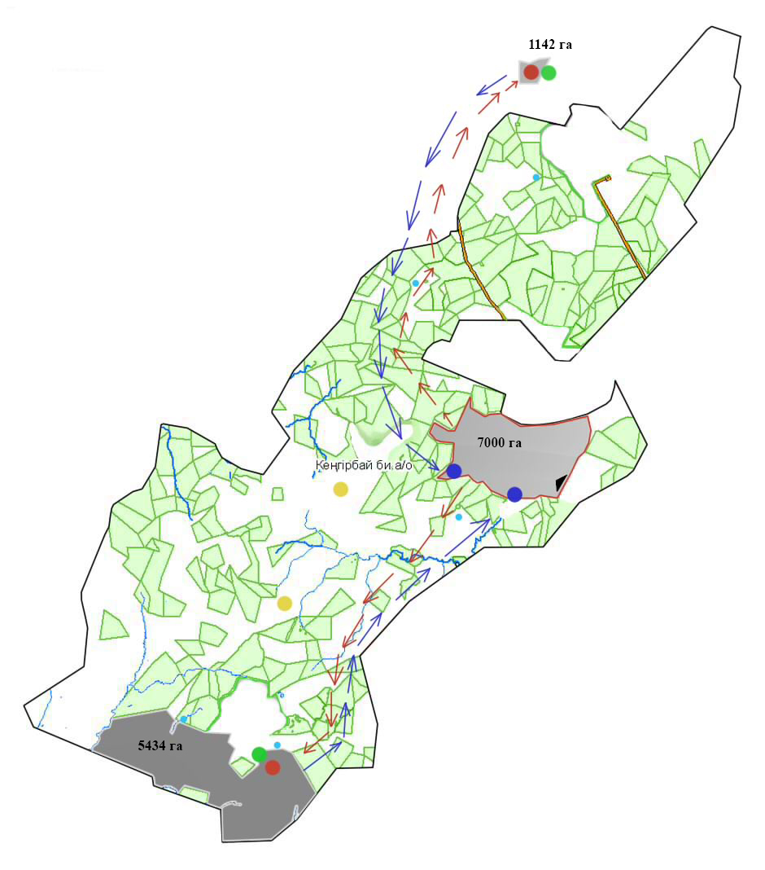

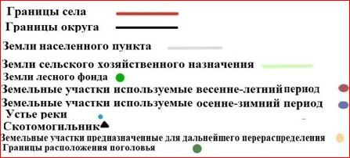

|  |  |
| --- | --- |
|  | Приложение 6 к Плану  по управлению пастбищами  их использованию  по Кенгирбай бийскому  сельскому округу на 2022-2023 годы |

**Схема размещения поголовья сельскохозяйственных животных на отгонных пастбищах физических и (или) юридических лиц, не обеспеченных пастбищами, расположенными в сельском округе**

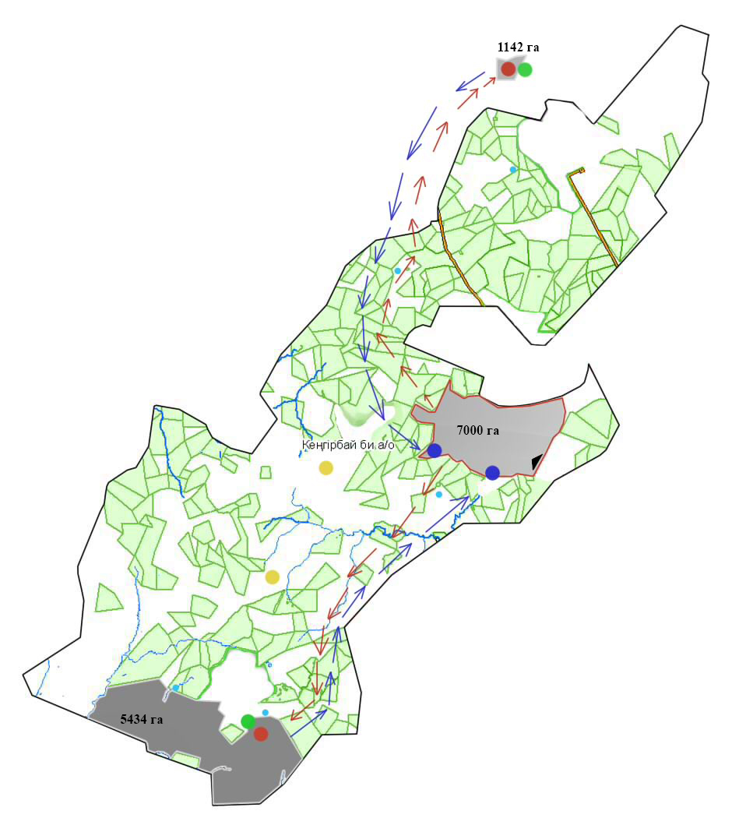

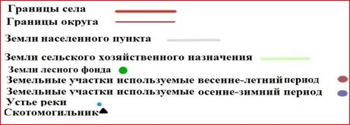

|  |  |
| --- | --- |
|  | Приложение 7 к Плану  по управлению пастбищами  их использованию  по Кенгирбай бийскому  сельскому округу на 2022-2023 годы |

**Календарный график по использованию пастбищ, устанавливающий сезонные маршруты выпаса и передвижения сельскохозяйственных животных по Кенгирбай бийсому сельскому округу Абайского района**

|  |  |  |
| --- | --- | --- |
| № | Период перегона животных на пастбища | Период отгона животных с пастбища |
| 1 | 1 половина мая | 2 декада октября |

|  |  |
| --- | --- |
|  | Приложение 7-1 к Плану  по управлению пастбищами  их использованию  по Кенгирбай бийскому  сельскому округу на 2022-2023 годы |

**Карта с обозначением внешних и внутренних границ и площадей пастбищ, необходимых для удовлетворения нужд населения для выпаса сельскохозяйственных животных личного подворья, в зависимости от местных условий и особенностей**

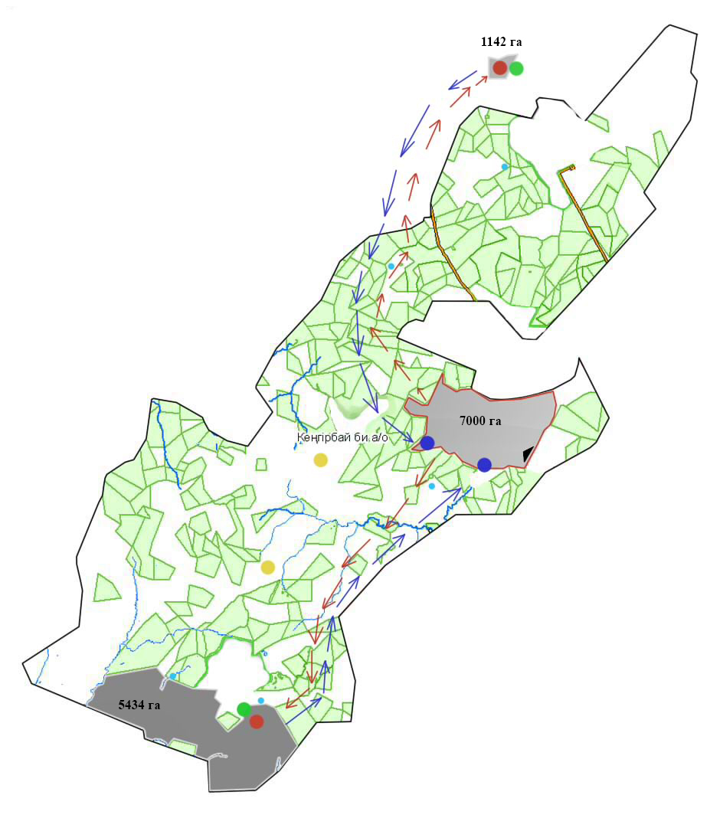

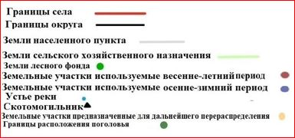

|  |  |
| --- | --- |
|  | Приложение 8 к Плану  по управлению пастбищами  их использованию  по Кенгирбай бийскому  сельскому округу на 2022-2023 годы |

**Владельцы крестьянских хозяйств, арендовавшие пастбищные земельные участки по Кенгирбай бийскому сельскому округу**

|  |  |  |  |  |  |  |  |  |  |  |
| --- | --- | --- | --- | --- | --- | --- | --- | --- | --- | --- |
| Порядковый номер | Владельцы крестьянских хозяйств, арендующие земельные участки | Площадь пастбищ, (га) | Наличие скота по видам, (голов) | | | | Норма потребности в пастбищах на 1 голову, (га) | | | |
| КРС | Овцы-козы | Лошадь | Верблюд | КРС | Овцы-козы | Лошадь | Верблюд |
| 1 | (Айтуған) Мұқатай С | 3490,0 | - | - | - | - | - | - | - | - |
| 2 | (Ақтоғай) Дүйсенбеков Б | 2450,0 | - | - | - | - | - | - | - | - |
| 3 | (Алмас) Айтқазин Т | 2366,0 | - | - | - | - | - | - | - | - |
| 4 | (Атамекен)Абилмансурова Г | 14139,0 | - | - | - | - | - | - | - | - |
| 5 | (Атымтай) ҮйсінбаевМұрат | 1995,0 | - | - | - | - | - | - | - | - |
| 6 | (Балтеке) Калиев Манат | 1900,0 | - | - | - | - | - | - | - | - |
| 7 | (Әбді) АлтыбаевМейіржан | 710,0 | - | - | - | - | - | - | - | - |
| 8 | (Береке) Жуманбай Беймбет | 1622,0 | - | - | - | - | - | - | - | - |
| 9 | (Бәжіғұл) Hазарбекұлы Қ | 2519,0 | - | - | - | - | - | - | - | - |
| 10 | (Би-ата) СармурзинЖанай | 3034,0 | - | - | - | - | - | - | - | - |
| 11 | (Мәстентау) ЖакееваТолкын | 559,4 | - | - | - | - | - | - | - | - |
| 12 | (Әбіш) ӘбішевБоран | 1058,0 | - | - | - | - | - | - | - | - |
| 13 | (Дархан) КариевАмангелді | 3468,0 | - | - | - | - | - | - | - | - |
| 14 | (Ділдә) Амиржанов Б | 1823,0 | - | - | - | - | - | - | - | - |
| 15 | (Әділет) Жағыппарқызы Л | 1147,0 | - | - | - | - | - | - | - | - |
| 16 | (Дүзбенбет) ШаяхметАсқар | 1730,0 | - | - | - | - | - | - | - | - |
| 17 | (Дулат) ТорпақовЖайлаубай | 355,0 | - | - | - | - | - | - | - | - |
| 18 | (Байдалы) Мусабеков Д | 3400,0 | - | - | - | - | - | - | - | - |
| 19 | (Еркін) ЖұмырбаевТілеубай | 584,0 | - | - | - | - | - | - | - | - |
| 20 | (Ескене) Рахымбаев С | 3484,0 | - | - | - | - | - | - | - | - |
| 21 | (Жақия қажы) Есімжанұлы С | 1652,0 | - | - | - | - | - | - | - | - |
| 22 | (Жанахмет) КнязбайАймара | 1245,0 | - | - | - | - | - | - | - | - |
| 23 | (Жанболат) Әбішев Совет | 2029,0 | - | - | - | - | - | - | - | - |
| 24 | (Жандос) Өмірғалиева Б. | 1132,0 | - | - | - | - | - | - | - | - |
| 25 | (Жандос) БайгозинЖобалай | 1106,0 | - | - | - | - | - | - | - | - |
| 26 | (Жиренше) ЖарасбаевАсқар | 2202,0 | - | - | - | - | - | - | - | - |
| 27 | (Жихангер) Ерденбеков Т | 754,0 | - | - | - | - | - | - | - | - |
| 28 | (Жомарт) Төлеуханов К | 355,0 | - | - | - | - | - | - | - | - |
| 29 | (Іңірбай) Тоқажанов Қ | 997,0 | - | - | - | - | - | - | - | - |
| 30 | (Қадиша) Сыдықбаев Онғар | 300,0 | - | - | - | - | - | - | - | - |
| 31 | (Дамир) СармурзинаАйнур | 1294,0 | - | - | - | - | - | - | - | - |
| 32 | (Қайсар) Сармурзин Б | 2087,0 | - | - | - | - | - | - | - | - |
| 33 | (Қарауыл) Жуманбаева М | 454,0 | - | - | - | - | - | - | - | - |
| 34 | (Кенған) Кенжебеков Дәулет | 1300,0 | - | - | - | - | - | - | - | - |
| 35 | (Көшкінбай) Көшкінбаев Т | 413,0 | - | - | - | - | - | - | - | - |
| 36 | (Медет) Иембердин Даурен | 672,0 | - | - | - | - | - | - | - | - |
| 37 | (Мейір) Қалбабаев Бақытжан | 4060,0 | - | - | - | - | - | - | - | - |
| 38 | (Мирас) Балтиев Еркін | 1021,0 | - | - | - | - | - | - | - | - |
| 39 | (Мұрагер) СемейбаевҚайрат | 497,0 | - | - | - | - | - | - | - | - |
| 40 | (Hариман) НариманМаржан | 2980,0 | - | - | - | - | - | - | - | - |
| 41 | (Hұрбол) Тулақбай Мұрат | 1241,0 | - | - | - | - | - | - | - | - |
| 42 | (Hұржан) ҚанафинМедетбек | 784,0 | - | - | - | - | - | - | - | - |
| 43 | (Рауан) Омаржанұлы Кәкім | 710,0 | - | - | - | - | - | - | - | - |
| 44 | (Рустем-Дастан) Әбеуова С | 1390,0 | - | - | - | - | - | - | - | - |
| 45 | (Саламат) ҚасенбайАйдын | 2615,0 | - | - | - | - | - | - | - | - |
| 45 | (Сарыөлең) Советбеков Ә | 355,0 | - | - | - | - | - | - | - | - |
| 46 | (Жақия қажы) Есімжанұлы С | 1652,0 | - | - | - | - | - | - | - | - |
| 47 | (Hұрбол) ҚұтанбекБейбіткул | 819,0 | - | - | - | - | - | - | - | - |
| 48 | (Шыңғыстар) Төлеутаева Г | 426,0 | - | - | - | - | - | - | - | - |
| 49 | (Думан) Исабаев Алпысбек | 2002,0 | - | - | - | - | - | - | - | - |
| 50 | (Елкар) ЖелдібаеваБақыт | 450,0 | - | - | - | - | - | - | - | - |
| 51 | (Аян) Байтемирова Гаухар | 1125,0 | - | - | - | - | - | - | - | - |
| 52 | (Алдияр) Айткожин Г | 600,0 | - | - | - | - | - | - | - | - |
| 53 | (Тимур) Қайырбай Балжан | 803,0 | - | - | - | - | - | - | - | - |
| 54 | (Көл) Нариманова Динара | 3018,0 | - | - | - | - | - | - | - | - |
| 55 | (Кіші орда) Шакенов А | 2000,0 | - | - | - | - | - | - | - | - |
| 56 | (Мирас) Балтин Тлеумурат | 1392,0 | - | - | - | - | - | - | - | - |
| 57 | (Бейбарыс) Талғатқызы Л | 1115,0 | - | - | - | - | - | - | - | - |
| 58 | (Назарбек) Төлеутайұлы М | 1176,0 | - | - | - | - | - | - | - | - |
| 59 | (Кеңбастау) Орынбаева Қ | 3089,0 | - | - | - | - | - | - | - | - |
| 60 | (Әмір) Смажанова Айгерім | 3745,0 | - | - | - | - | - | - | - | - |
| 61 | (Борлы) Үркімбай Арна | 2000,0 | - | - | - | - | - | - | - | - |
| 62 | (Есдәулет) Садуақасов С | 1714,0 | - | - | - | - | - | - | - | - |
| 63 | (Бауыржан) Қайроллин Қ | 350,0 | - | - | - | - | - | - | - | - |
| 64 | (Нәби) Смагулова Майгүл | 600,0 | - | - | - | - | - | - | - | - |
| 65 | (Айтөбел) Сағындықов С | 1399,0 | - | - | - | - | - | - | - | - |
| 66 | (Ержәнібек) Дүйсембеков Е | 1000,0 | - | - | - | - | - | - | - | - |
| 67 | (Нұрбол) Жумаксанова А | 800,0 | - | - | - | - | - | - | - | - |
| 68 | (Әли-Әмір) Жәнібекқызы С | 498,0 | - | - | - | - | - | - | - | - |
| 69 | (Бақытбек) Бақытбекұлы Қ | 1247,0 | - | - | - | - | - | - | - | - |
| 70 | (Нұрсантай) Алматаева М | 688,0 | - | - | - | - | - | - | - | - |
| 71 | (Мейрам) Мұқатай Үміт | 515,0 | - | - | - | - | - | - | - | - |
| 72 | (Әли) Садаев Айдын | 643,0 | - | - | - | - | - | - | - | - |
| 73 | (Төлеуғали) Сыздықов Ж | 400,0 | - | - | - | - | - | - | - | - |
|  | Всего:73 к/х | 120744,4 | - | - | - | - | - | - | - | - |

|  |  |
| --- | --- |
|  | Приложение 9 к Плану  по управлению пастбищами  их использованию  по Кенгирбай бийскому  сельскому округу на 2022-2023 годы |

**Поголовье скота по Кенгирбай бийскому сельскому округу в разрезе распределение пастбищ для размещения**

|  |  |  |  |  |  |  |  |  |  |
| --- | --- | --- | --- | --- | --- | --- | --- | --- | --- |
| Порядковый номер | Наименование населенного пункта | Площадь пастбищ, га | Виды животных | Наличие дойных коров (голов | Норма потребности в пастбищах на1 голову, га | Потребность пастбищ, га | Не обеспеченопастбищами, га | Обеспеченность потребности, процент | Излишки, га |
| **1** | **2** | **3** | **4** | **5** | **6** | **7** | **8** | **9** | **10** |
| 1 | Кенгирбай би | 10 000 | КРС | 970 | 7,5 | 7275 | 1895,5 | 53 | - |
| МРС | 2251 | 1,5 | 3376,5 | 894 | 25 | - |
| Лощади | 325 | 9 | 2925 | 787 | 22 | - |
|  | Всего | 10 000 |  |  | 7,5 | 13 576,5 | 3576,5 | 100 | - |

      Примечание: земельные участки крестьянских хозяйств, зарегистрированных в сельском округе, расположены вне территории населенного пункта. Данные по количеству поголовья скота, представленные в таблице, являются личными животными населения.

© 2012. РГП на ПХВ «Институт законодательства и правовой информации Республики Казахстан» Министерства юстиции Республики Казахстан